


АДМИНИСТРАЦИЯ МУНИЦИПАЛЬНОГО ОБРАЗОВАНИЯ
ГРАЧЕВСКИЙ МУНИЦИПАЛЬНЫЙ РАЙОН
ОРЕНБУРГСКОЙ ОБЛАСТИ
П О С Т А Н О В Л Е Н И Е

21.07.2026 №512-п

с.Грачевка

Об утверждении Положения о порядке применения к муниципальным служащим администрации муниципального образования Грачевский муниципальный район Оренбургской области, ее отраслевых (функциональных) органов дисциплинарных взысканий за совершение коррупционных правонарушений

В соответствии с Федеральными законами от 02.03.2007 №25-ФЗ «О муниципальной службе в Российской Федерации», от 25.12.2008 №273-ФЗ «О противодействии коррупции», в целях предупреждения коррупционных проявлений на муниципальной службе, руководствуясь Уставом муниципального образования Грачевский муниципальный район Оренбургской области, администрация муниципального образования Грачевский муниципальный район Оренбургской области п о с т а н о в л я е т:
1. Утвердить Положение о порядке применения к муниципальным служащим администрации муниципального образования Грачевский муниципальный район Оренбургской области, ее отраслевых (функциональных) органов дисциплинарных взысканий за совершение коррупционных правонарушений согласно приложению.
2. Признать утратившими силу постановления администрации муниципального образования Грачевский район Оренбургской области:
от 15.09.2022 №1079-п «Об утверждении Положения о порядке применения к муниципальным служащим администрации муниципального образования Грачевский район Оренбургской области дисциплинарных взысканий за совершение коррупционных правонарушений»;
от 20.09.2023 №611-п «О внесении изменения в постановление администрации муниципального образования Грачевский район Оренбургской области от 15.09.2022 №1079-п»;
от 06.05.2024 №276-п «О внесении изменения в постановление администрации муниципального образования Грачевский район Оренбургской области от 15.09.2022 №1079-п».

3. Контроль за исполнением настоящего постановления возложить на заместителя главы администрации - руководителя аппарата.
4. Постановление вступает в силу после дня его официального опубликования.

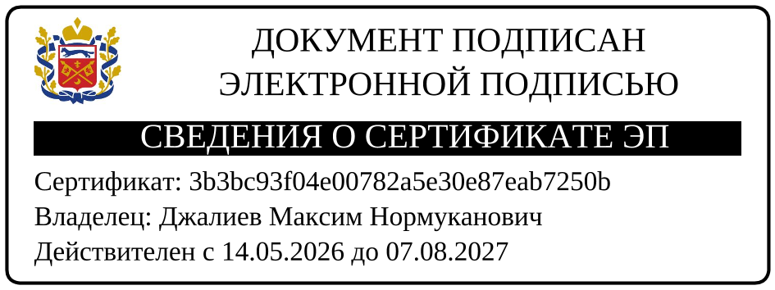

Глава района М.Н. Джалиев

Разослано: Бахаревой О.А., Палухиной Е.А., Терновых Ю.Е., Мироновой С.И.,Хмыровой Т.В., Унщиковой О.А., Спиридонову С.В., Космыниной Е.В., Кондратенко Е.С., Трифоновой Е.В.

Приложение
к постановлению
администрации района
от 21.07.2026 №512-п

Положение
о порядке применения к муниципальным служащим администрации муниципального образования Грачевский муниципальный район Оренбургской области, ее отраслевых (функциональных) органов дисциплинарных взысканий за совершение коррупционных правонарушений

1. Настоящее Положение определяет порядок применения в отношении муниципальных служащих администрации муниципального образования Грачевский муниципальный район Оренбургской области, ее отраслевых (функциональных) органов (далее- муниципальные служащие), взысканий, предусмотренных статьями 14.1, 15 и 27 Федерального закона 02.03.2007 № 25-ФЗ «О муниципальной службе в Российской Федерации», за несоблюдение ограничений и запретов, требований о предотвращении или об урегулировании конфликта интересов и неисполнение обязанностей, установленных в целях противодействия коррупции (далее - коррупционные правонарушения).
2. За несоблюдение муниципальным служащим ограничений и запретов, требований о предотвращении или об урегулировании конфликта интересов и неисполнение обязанностей, установленных в целях противодействия коррупции Федеральным законом от 02.03.2007 № 25-ФЗ «О муниципальной службе в Российской Федерации» (далее – Федеральный закон № 25-ФЗ), Федеральным законом от 25.12.2008 № 273-ФЗ «О противодействии коррупции» и другими федеральными законами, налагаются дисциплинарные взыскания, предусмотренные статьей 27 Федерального закона № 25-ФЗ:
1) замечание;
2) выговор;
3)увольнение с муниципальной службы по соответствующим основаниям или в связи с утратой доверия.
3. Муниципальный служащий подлежит увольнению с муниципальной службы в связи с утратой доверия в случаях совершения правонарушений, установленных статьями 14.1 и 15 Федерального закона № 25-ФЗ.
4.Муниципальный служащий, допустивший дисциплинарный проступок, может быть временно (но не более чем на один месяц) до решения вопроса о его дисциплинарной ответственности, отстранен от исполнения должностных обязанностей с сохранением денежного содержания. Отстранение муниципального служащего от исполнения должностных обязанностей в этом случае производится распоряжением представителя нанимателя (работодателя).
5. Дисциплинарные взыскания, предусмотренные ч.2 настоящего Положения применяются представителем нанимателя (работодателем) в порядке, установленном Трудовым кодексом Российской Федерации, Федеральным законом от 02.03.2007 №25-ФЗ «О муниципальной службе в Российской Федерации» на основании:
1) доклада о результатах проверки, проведенной главным специалистом по профилактике коррупционных правонарушений отдела организационно-правовой и кадровой работы администрации района;
2) рекомендации комиссии по соблюдению требований к служебному поведению муниципальных служащих и урегулированию конфликта интересов муниципального образования Грачевский муниципальный район в случае, если доклад о результатах проверки направлялся в комиссию;
2.1) доклада главного специалиста по профилактике коррупционных правонарушений отдела организационно-правовой и кадровой работы администрации района о совершении коррупционного правонарушения, в котором излагаются фактические обстоятельства его совершения, и письменного объяснения муниципального служащего только с его согласия и при условии признания им факта совершения коррупционного правонарушения (за исключением применения взыскания в виде увольнения в связи с утратой доверия);
3) объяснений муниципального служащего;
4) иных материалов.
6. До применения дисциплинарного взыскания представитель нанимателя (работодатель) должен затребовать от муниципального служащего письменное объяснение.
Если по истечении двух рабочих дней с момента, когда муниципальному служащему предложено представить письменное объяснение, указанное объяснение муниципальным служащим не предоставлено, то составляется соответствующий акт.
Непредставление муниципальным служащим объяснения не является препятствием для применения дисциплинарного взыскания.
7. При решении вопроса о применении взысканий учитываются характер совершенного муниципальным служащим коррупционного правонарушения, его тяжесть, обстоятельства, при которых оно совершено, соблюдение муниципальным служащим других ограничений и запретов, требований о предотвращении или об урегулировании конфликта интересов и исполнение им обязанностей, установленных в целях противодействия коррупции, а также предшествующие результаты исполнения муниципальным служащим своих должностных обязанностей.
8. Взыскания, предусмотренные за совершение коррупционных правонарушений применяются не позднее шести месяцев со дня поступления информации о совершении муниципальным служащим коррупционного правонарушения, не считая периодов временной нетрудоспособности муниципального служащего, нахождения его в отпуске, и не позднее трех лет со дня совершения им коррупционного правонарушения. В указанные сроки не включается время производства по уголовному делу.
9. В распоряжении о применении к муниципальному служащему взыскания в случае совершения им коррупционного правонарушения, в качестве основания применения взыскания указывается часть 1 или 2 статьи 27.1. Федерального закона от 02.03.2007 №25-ФЗ «О муниципальной службе в Российской Федерации».
10. Сведения об увольнении муниципального служащего в связи с утратой доверия за совершение коррупционного правонарушения, за исключением сведений, составляющих государственную тайну, предоставляются ответственным должностным лицом администрации муниципального образования Грачевский муниципальный район Оренбургской области для включения в реестр лиц, уволенных в связи с утратой доверия, предусмотренный статьей 15 Федерального закона от 25.12.2008 № 273-ФЗ «О противодействии коррупции» сроком на пять лет с момента принятия акта, явившегося основанием для включения в реестр, в порядке, установленном Правительством Российской Федерации.
11. Копия распоряжения о применении к муниципальному служащему дисциплинарного взыскания с указанием коррупционного правонарушения и нормативных правовых актов, положение которых им нарушены, или об отказе в применении к муниципальному служащему такого взыскания с указанием мотивов вручается муниципальному служащему под расписку в течение трех дней со дня издания соответствующего распоряжения, не считая времени отсутствия муниципального служащего на работе.
В случае отказа муниципального служащего ознакомиться с указанным распоряжением под роспись, составляется соответствующий акт.
12. Муниципальный служащий вправе обжаловать взыскание в установленном законом порядке.
13. Муниципальный служащий освобождается от ответственности за несоблюдение ограничений и запретов, требований о предотвращении или об урегулировании конфликта интересов и неисполнение обязанностей, установленных Федеральным законом № 25-ФЗ и другими федеральными законами в целях противодействия коррупции, в случае, если несоблюдение таких ограничений, запретов и требований, а также неисполнение таких обязанностей признается следствием не зависящих от него обстоятельств в порядке, предусмотренном частями 3 - 6 статьи 13 Федерального закона от 25.12.2008 № 273-ФЗ «О противодействии коррупции».
14. Если в течение года со дня применения дисциплинарного взыскания муниципальный служащий не будет подвергнут новому дисциплинарному взысканию, то он считается не имеющим дисциплинарного взыскания.
Представитель нанимателя (работодатель) до истечения года со дня применения дисциплинарного взыскания имеет право снять его с муниципального служащего по собственной инициативе, письменного заявления самого муниципального служащего, ходатайству непосредственного руководителя муниципального служащего, подвергшегося взысканию.

